DRAILLON DU SOLEIL

Dimanche 29 mai 2005 à 9h00
Course nature 20 km

CARQUEIRANNE
Organisée par
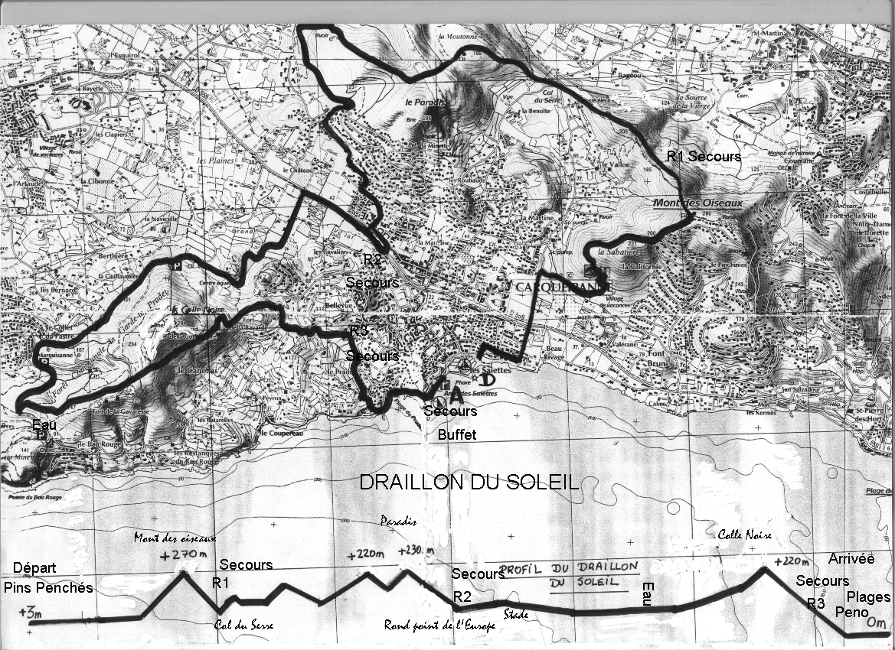
l’association « Marathon du Soleil »

